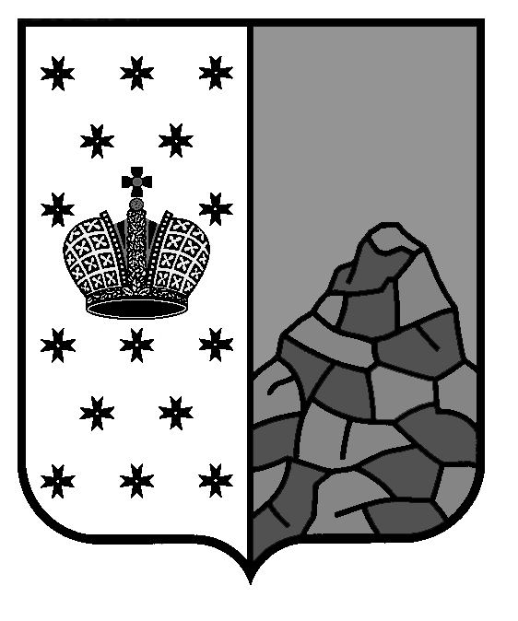Российская Федерация
Новгородская область Валдайский район
Администрация Едровского сельского поселения

РАСПОРЯЖЕНИЕ

от 10.02.2010 № 6-рг
с. Едрово
Об утверждении Порядка уведом-
ления муниципальными служа-
щими Администрации Едровского
сельского поселения о фактах обра-
щения в целях склонения их к совер-
шению коррупционных правонару-
шений, регистрации уведомлений и
организации проверки содержащихся
в них сведений

В целях реализации статьи 9 Федерального закона от 25 декабря 2008 года № 273-ФЗ «О противодействии коррупции»:
1.Утвердить прилагаемый Порядок уведомления муниципальными служащими Администрации Едровского сельского поселения о фактах обращения в целях склонения их к совершению коррупционных правонарушений, регистрации уведомлений и организации проверки содержащихся в них сведений.
2.Утвердить прилагаемый Перечень сведений, содержащихся в уведомлениях муниципальных служащих Администрации Едровского сельского поселения о фактах обращения в целях склонения их к совершению коррупционных правонарушений.
3. Специалисту по кадровым вопросам довести настоящее распоряжение до сведения муниципальных служащих Администрации Едровского сельского поселения.
4.Контроль за выполнением распоряжения возложить на Паркову Н.В., заместителя Главы администрации Едровского сельского поселения.

Глава Едровского сельского поселения Ю.Н.Апраксин

Утверждён распоряжением
Администрации Едровского
сельского поселения
10.02.2010 № 6-рг

Порядок
уведомления муниципальными служащими
Администрации Едровского сельского поселения
о фактах обращения в целях склонения их
к совершению коррупционных правонарушений,
регистрации уведомлений и организации проверки
содержащихся в них сведений
1.Общие положения
1.1.Порядок уведомления муниципальными служащими Администрации сельского поселения о фактах обращения в целях склонения их к совершению коррупционных правонарушений, регистрации уведомлений и организации проверки содержащихся в них сведений (далее Порядок) разработан во исполнение положений Федерального закона от 25 декабря 2008 года № 273-ФЗ «О противодействии коррупции».
1.2.Муниципальные служащие Едровского сельского поселения (далее муниципальные служащие) обязаны уведомлять непосредственного руководителя, органы прокуратуры или другие государственные органы обо всех случаях обращения к ним каких-либо лиц в целях склонения их к совершению коррупционных правонарушений.
1.3.Настоящий Порядок устанавливает процедуру уведомления муниципальными служащими непосредственного руководителя о фактах обращения к ним в целях склонения их к совершению коррупционных правонарушений, а также регистрации таких уведомлений и организации проверки содержащихся в них сведений.

2.Организация приема и регистрации уведомлений
2.1.Организация приема и регистрации уведомлений муниципальных служащих о фактах обращения к ним в целях склонения их к совершению коррупционных правонарушений осуществляется специалистом по кадровым вопросам Едровского сельского поселения.
2.2.Должностным лицом, правомочным осуществлять прием и регистрацию уведомлений муниципальных служащих о фактах обращения к ним в целях склонения их к совершению коррупционных правонарушений, является специалист по кадровым вопросам Едровского сельского поселения.
2.3.Муниципальный служащий при обращении к нему каких-либо лиц в целях склонения его к совершению коррупционных правонарушений представляет письменное уведомление на имя Главы Едровского сельского поселения.
2.4.Уведомления регистрируются в Журнале регистрации уведомлений о фактах обращения к муниципальным служащим Администрации сельского поселения каких-либо лиц в целях склонения их к совершению коррупционных правонарушений по прилагаемой форме (далее Журнал).
Копия зарегистрированного в установленном порядке уведомления выдается заявителю на руки под роспись в графе 8 (Особые отметки) Журнала.
2.5.В Журнале должно быть отражено следующее:
-порядковый номер, присвоенный зарегистрированному уведомлению;
-дата и время его принятия;
-должность лица, принявшего уведомление;
-краткое изложение фактов, указанных в уведомлении;
-подпись должностного лица, принявшего уведомление для проверки сведений, в нём указанных;
-сведения о принятом решении с указанием даты;
-особые отметки.
Запрещается отражать в Журнале ставшие известными сведения о частной жизни заявителя, его личной и семейной тайне, а также иную конфиденциальную информацию, охраняемую законом.
2.6.Журнал хранится не менее 5 лет с момента регистрации в нём последнего уведомления в Администрации сельского поселения.

3.Организация проверки содержащихся в уведомлениях сведений
3.1.Организация проверки содержащихся в уведомлениях сведений осуществляется заместителем Главы Администрации сельского поселения.
3.2. Проверка проводится в течение пяти рабочих дней с момента регистрации уведомления.
3.3.В ходе проверки проверяется наличие в представленной заявителем информации признаков состава правонарушения.
3.4.По результатам проведенной проверки уведомление с приложением материалов проверки представляются Главе Едровского сельского поселения для принятия решения о направлении информации в правоохранительные органы.

____________________

Приложение к Порядку уведомления
муниципальными служащими
Администрации Едровского сельского
поселения о фактах обращения
в целях склонения их к совершению
коррупционных правонарушений,
регистрации уведомлений и организации
проверки содержащихся в них сведений

Основание _____________________
Срок хранения _________________

ЖУРНАЛ
регистрации уведомлений о фактах обращения
к муниципальным служащим Администрации
сельского поселения каких-либо лиц в целях
склонения их к совершению коррупционных
правонарушений

Начат "__" ______________ 20__ г.

Окончен "__" ______________ 20__ г.

На "___" листах

№  п/п | Регистрационный номер | Дата и время принятия уведомления | Должностное лицо, принявшее уведомление | Краткие сведения об уведомлении | Должностное лицо, принявшее уведомление на проверку сведений, в нем указанных (подпись, дата) | Сведения о принятом решении (дата) | Особые отметки
1 | 2 | 3 | 4 | 5 | 6 | 7 | 8

Утверждён распоряжением
Администрации Едровского
сельского поселения
от 10.02.2010 № 6-рг

Перечень
сведений, содержащихся в уведомлениях
муниципальных служащих Администрации
муниципального района о фактах обращения
в целях склонения их к совершению
коррупционных правонарушений

1. Фамилия, имя и отчество муниципального служащего.
2. Замещаемая должность.
3. Структурное подразделение.
4. Информация о факте обращения к муниципальному служащему Администрации муниципального района в целях склонения к совершению коррупционных правонарушений:
- информация о лице (лицах), склонявшем (им) муниципального служащего Администрации Едровского сельского поселения к совершению коррупционного правонарушения;
- информация о месте, времени и иных обстоятельствах обращения в целях склонения муниципального служащего Администрации Едровского сельского поселения к совершению коррупционных правонарушений;
- информация о действии (бездействии), которое муниципальный служащий Администрации Едровского сельского поселения должен совершить по обращению;
- информация об отказе муниципального служащего Администрации Едровского сельского поселения принять предложение лица (лиц) о совершении коррупционного правонарушения;
- информация о наличии (отсутствии) договоренности о дальнейшей встрече и действиях участников обращения.
Уведомление заверяется личной подписью муниципального служащего с указанием времени и места составления уведомления.

